SPRAWOZDANIE Z VII OGÓLNOPOLSKICH WARSZTATÓW Z OKAZJI ŚWIATOWEGO DNIA RADIOLOGII, POZNAŃ 18-19.11.2017
W dniach 18-19.11.2017 na terenie Wielkopolskiego Centrum Onkologii w Poznaniu miały miejsce VII Ogólnopolskie Warsztaty z okazji Światowego Dnia Radiologii organizowane przez Polskie Towarzystwo Elektroradiologii, Wielkopolskie Centrum Onkologii oraz Katedrę i Zakład Elektroradiologii Uniwersytetu Medycznego w Poznaniu. Jak co roku konferencja opierała się na nowinkach w radiologii i radioterapii oraz na nowych możliwościach rozwoju dla elektroradiologów.
Nawiązując do tradycji również w tym roku wydarzenie podzielone zostało na dwa bloki: wykładowy oraz warsztatowy. W pierwszym, dniu mieliśmy możliwość wysłuchania wykładów z następujących dziedzin: chirurgia w onkologii, protokoły IGRT w radioterapii, rezonans magnetyczny, okulistyka oraz badania kliniczne. Natomiast dzień drugi opierał się na zajęciach warsztatowych.
Pierwszego dnia wykłady inauguracyjne wygłosili prof. dr hab. n. med. Julian Malicki z tematem pt. „Co nowego w uregulowaniach zawodów medycznych” oraz Pan Filipe Moura- „Error analysis in Radiotherapy. The impact of verification protocols on safety margin”. Po wykładach inauguracyjnych rozpoczęła się sesja dotycząca chirurgii w onkologii, którą rozpoczął dr n. med. Mateusz Wichtowski przedstawiając dwa tematy pt. „Rekonstrukcje gruczołu piersiowego z użyciem implantów a problem radioterapii – neverending story?” oraz „Elektroporacja jako metoda leczenia rozsiewu skórnego - kiedy już nic nie działa”. Następnie mgr Paulina Cegła wygłosiła referat dotyczący diagnostyki guzów mózgu w badaniu PET/CT.
Po przerwie rozpoczęła się sesja dotycząca protokołów IGRT w radioterapii, na której jako pierwsza wystąpiła dr n. med. Ewelina Konstanty z wykładem „Protokoły IGRT stosowane w Radioterapii – kiedy i jak weryfikować”. Kolejny wykładowca mgr Krzysztof Kaczmarek, w trakcie swojego pierwszego wystąpienia postanowił odpowiedzieć na pytanie „Dlaczego potrzebujemy IGRT?”, w kolejnym i ostatnim wykładzie tej sesji mgr Krzysztof Szczepanik omówił zagadnienie dotyczące wykrywalności złotych markerów Gold Anchor TM implantowanych do wątroby w trakcie zrobotyzowanej mikrochirurgii na aparacie Cyberknife.
Sesja II nawiązywała do zagadnień związanych z rezonansem magnetycznym. Pan Konrad Wawrzycki przedstawił uczestnikom metody obrazowania naczyń w rezonansie magnetycznym. Następnie rozwijając tematykę MRI mgr Katarzyna Kochalska przedstawiła prezentację pt. „Spektroskopia rezonansu magnetycznego z wykorzystaniem wysokopolowych systemów MR”. Sesję zamknęła mgr inż. Anna Pankowska wykładem pt. „Nowe kierunki rozwoju metody Rezonansu Magnetycznego z wykorzystaniem wysokopolowych systemów MR – obrazowanie transferu saturacji przez wymianę chemiczną”.
Sesja III – ostatnia, pt. „Elektoradiologia w różnych dziedzinach”, po raz pierwszy dotknęła zarówno tematu okulistyki jak i badań klinicznych. Rozpoczynając sesję mgr Dorota Wojtusik opowiedziała o badaniach obrazowych w okulistyce z perspektywy elektroradiologa. Natomiast mgr Anna Kowalik przedstawiła prezentację pt. „Badanie elektrofizjologii drogi wzrokowej bez tajemnic”. Do tematyki badań klinicznych w jasny i przejrzysty sposób wprowadził słuchaczy dr n. med. Rafał Staszewski. Kontynuując tematykę mgr Jolanta Tomczak opowiedziała, krok po kroku jak wygląda proces koordynacji badań klinicznych oraz wyodrębniła dodatkowe zadania dla elektroradiologów. Natomiast mgr Dorota Wojtusik przedstawiła zasady koordynacji lekowych badań klinicznych. Ostatnim wykładowcą sesji, a jednocześnie całej części wykładowej był lek. med. Maciej Zubrzycki, który podsumował całą sesję oraz opowiedział o organizacji pracy monitora badań klinicznych jako o osobie, która „spina” cały proces w jedną całość. Sesja spotkała się z dużym zainteresowaniem uczestników, co niewątpliwie skłania nas do rozwinięcia tej tematyki w ramach przyszłorocznych warsztatów.
Drugi dzień warsztatów opierał się na zajęciach praktycznych. Dr n. med. Ewelina Konstanty przeprowadziła warsztaty z obrazowania w tomografii komputerowej z wykorzystaniem aplikacji iMAR (iterative Metal Artifact Reduction), która za pośrednictwem odpowiednich algorytmów minimalizuje liczbę artefaktów pochodzących od zwapnień i metalu (stenty, protezy itp.), ułatwiając tym samym proces planowanie leczenia w radioterapii. Natomiast warsztaty dotyczące konturowania narządów krytycznych w radioterapii poprowadził mgr Bartosz Bąk oraz mgr Natalia Chuda, a także gość specjalny warsztatów Filipe Moura.
W trakcie trwania warsztatów miało miejsce historyczne wydarzenie dla Polskiej elektroradiologii. Nastąpiło podpisanie porozumienia między Polskim Towarzystwem Elektroradiologii, a jego odpowiednikiem w Portugalii (Portuguese Association for Radiation Therapist). Prezes portugalskiego towarzystwa, Pan Filipe Moura, wraz z prezesem PTE Aleksandrą Kaczmarek oraz wice prezesem PTE Bartoszem Bąk podpisali dokument dotyczący przyszłej współpracy obu towarzystw. Partnerstwo ma na celu poprawę rozpoznawalności zawodu oraz wzmocnienie rozwoju zawodowego elektroradiologów w całej Europie. Nowo nawiązana współpraca umożliwi wspólną wymianę informacji oraz doświadczeń, tworzenie a następnie rozwijanie sieci naukowej i edukacyjnej, a także utworzenie jednolitej grupy RTT (Radiation Therapist) w walce o wspólne interesy.
Podobnie jak w roku ubiegłym, zarząd PTE wyróżnił najbardziej aktywne naukowe koła studenckie związane z elektroradiologią działające w roku akademickim 2016/2017. Pierwsze miejsce zajęła „Młoda Elektoradiologia” działająca przy Uniwersytecie Medycznym w Rzeszowie (przewodnicząca Małgorzata Król, opiekun koła prof. dr hab. n. med. Andrzej Urbanik), natomiast drugie miejsce zajęli studenci z koła „Radioaktywni” – Uniwersytet Medyczny w Białymstoku (przewodnicząca Aleksandra Jankowska, opiekun koła mgr Ewa Pasieka). Serdecznie gratulujemy tegorocznym laureatom i życzymy dalszych sukcesów!
Dziękujemy serdecznie za objęcie patronatem medialnym warsztatów przez: Inżynier Medyczny Fizyk, MedTube, medinwestycje.pl, medsukces.pl oraz osoz.pl.
Z tego miejsca pragniemy również gorąco podziękować firmie: Pro-Project oraz Health Technologies sp. z o.o. za bezcenny wkład w nasze Warsztaty.
Serdecznie dziękujemy studentkom Elektroradiologii Uniwersytetu Medycznego w Poznaniu: Weronice Szyszce, Anicie Nowak i Magdalenie Biela oraz mgr Justynie Michalewskiej za bezcenną pomoc przy organizacji warsztatów oraz rejestracji uczestników. Natomiast za oprawę graficzną oraz promocję wydarzenia ogromnie dziękujemy mgr Dominice Pazdan, mgr Natalii Wypij oraz lic. Anecie Metelskiej.
W imieniu Komitetu Naukowego oraz Organizacyjnego serdecznie dziękujmy wszystkim wykładowcom oraz uczestnikom za udział w tegorocznych warsztatach. Uważamy, że tegoroczne wykłady oraz warsztaty spotkały się z Państwa entuzjastycznym przyjęciem oraz miały wysoką wartość zarówno merytoryczną jak i praktyczną. Mamy nadzieję, że jak co roku spotkanie było okazją do nawiązana nowych kontaktów zarówno osobistych jak i zawodowych.
Serdecznie Państwa zapraszamy do udziału w kolejnych Warsztatach, które odbędą się już w przyszłym roku!

Z wyrazami szacunku,
Mgr Jolanta Tomczak
Komitet Organizacyjny
Polskie Towarzystwo Elektroradiologii

Uczestnicy warsztatów
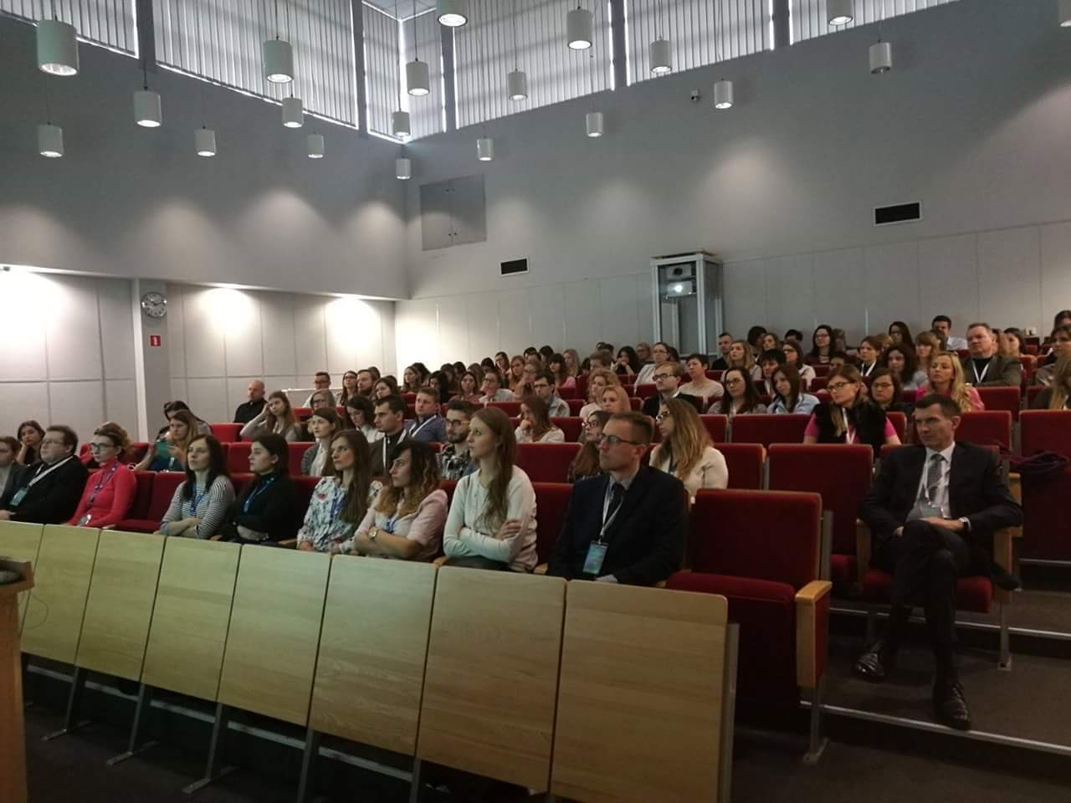

Dr n. med. Rafał Staszewski
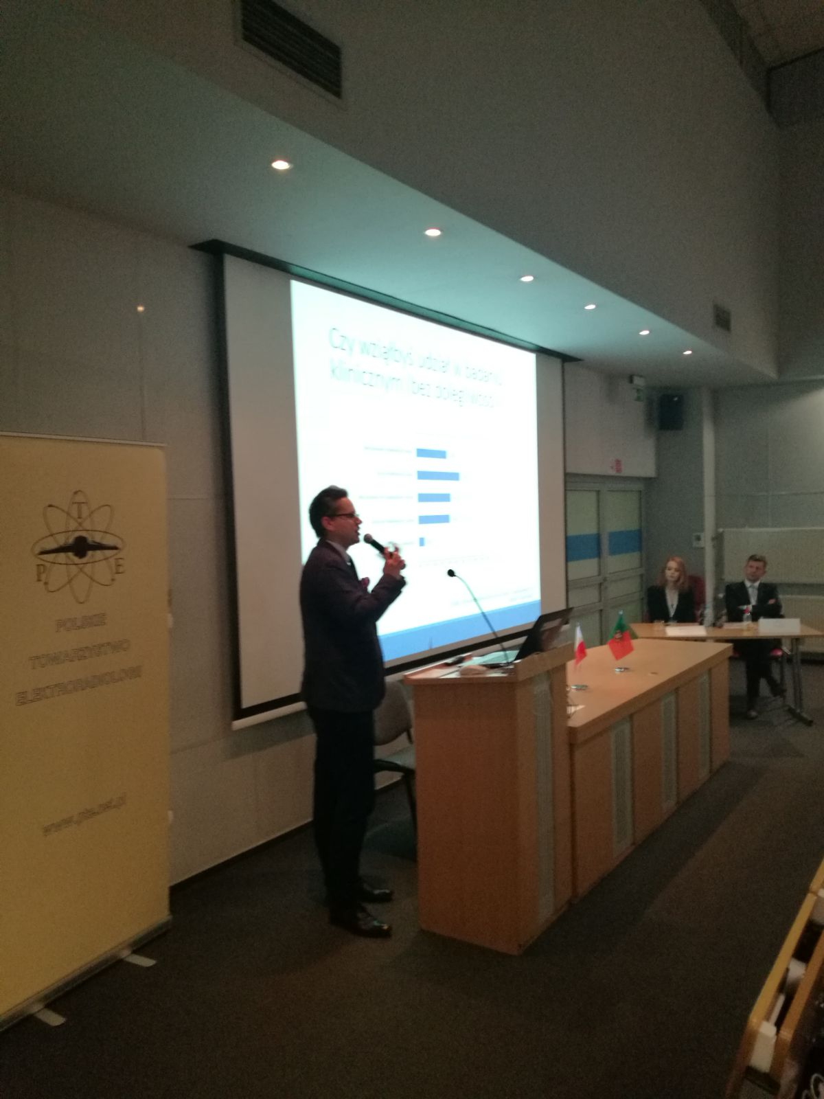

Wręczenie dyplomów dla najbardziej aktywnych studenckich kół naukowych związanych z elektroradiologią
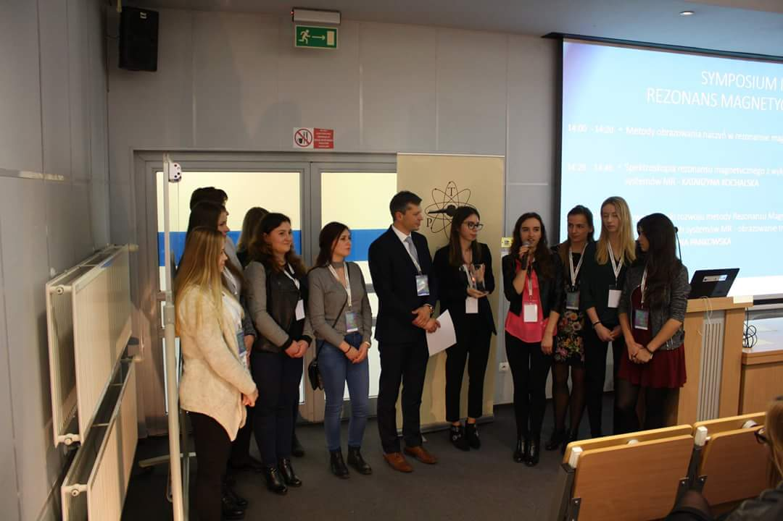
Podpisanie porozumienia między Polskim Towarzystwem Elektroradiologii, a jego odpowiednikiem w Portugalii.
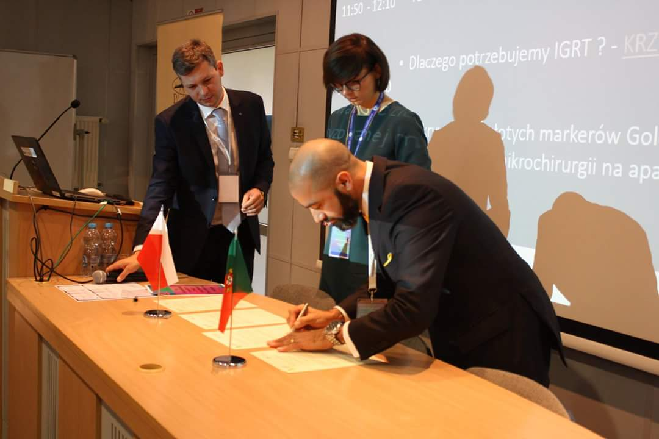
Warsztaty z iMAR - dr n. med. Ewelina Konstanty
